МБДОУ №204

,,Фольклор в повседневной жизни ребёнка раннего возраста”

Воспитатель:
Ильинова Н.С

Кемерово 2017
,,Фольклор в повседневной жизни ребёнка раннего возраста”
Цель: Вызвать у детей интерес к фольклору. Учить концентрировать внимание. Способствовать эмоциональному отклику на содержание произведений.
Задачи: Продолжать знакомить детей с фольклорными произведениями. Формировать познавательную и речевую активность. Развивать интерес к музыкальным играм, стимулировать эмоциональный отклик на действие персонажей и желание принимать участие. Воспитывать любовь к Устному Народному Творчеству посредством песенок,сказок,потешек.
Предварительная работа: чтение песенок,потешек,сказок,небыличек. Рассматривание иллюстраций,прослушивание музыкальных произведений,беседы по содержанию,инсценировка знакомых детям сказок,потешек.

Раннее детство-начало жизни. Его можно сравнить с утренней зорей, розовеющим нежным румянцем восходящего солнца. В первых лучах уже видится наступающий день, и мы говорим: ,,Доброе утро!” Ранний период жизни ребёнка во многом зависит от нас взрослых, воспитывающих малышка. И родители и воспитатели должны наполнять жизнь ребёнка светом добра и ласки, должны быть способны обогатить среду, в которой он растёт, расцветить её всеми цветами радуги. А что может духовно обогатить среду? Конечно же народное поэтическое слово-образец духовного служения людям. Оно как родник, как чистейший ключ, бьющий из недр земли, к которому припадают поколения, наполняясь живительной силой. И звучат из поколения в поколение материнские колыбельные песни, сказки, потешки, небылички, басенки. В своей работе, для установления эмоционального контакта, а в дальнейшем, и эмоционального общения с малышами, я использую потешки, прибаутки , песенки, стихи. Фольклорные произведения стараюсь сопровождать действиями, или наоборот, действия-чтением, обыгрывая их.
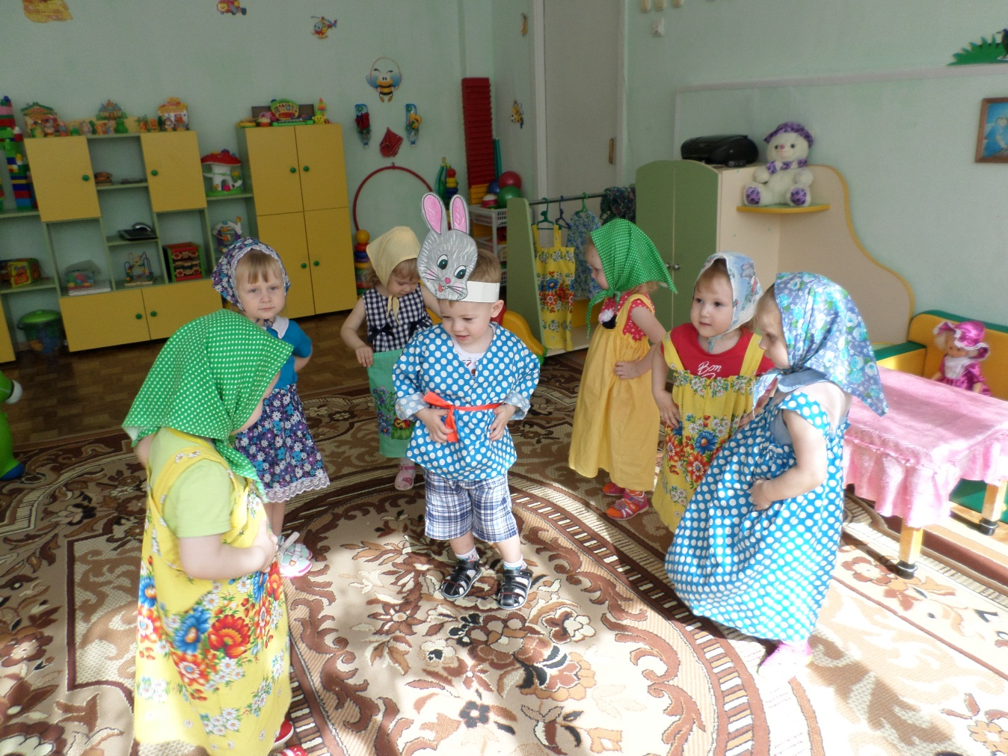

С помощью народных песенок, потешек, стараюсь воспитывать у детей положительное отношение к режимным моментам: умыванию.
Ай,лады,лады,лады
Не боимся мы воды
Чисто умываемся
Деткам улыбаемся.
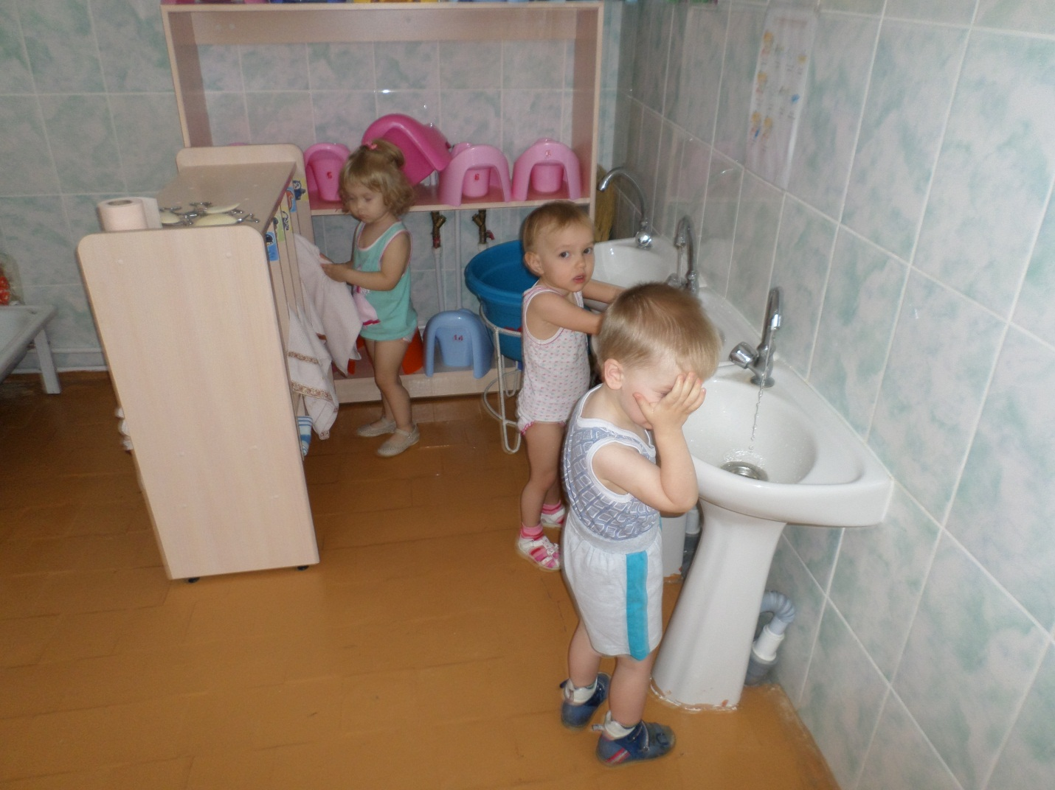

Во время приёма пищи также использую варианты малых фольклорных форм.
У нас много ребят
Все по стульчикам сидят
Кашу маслену едят
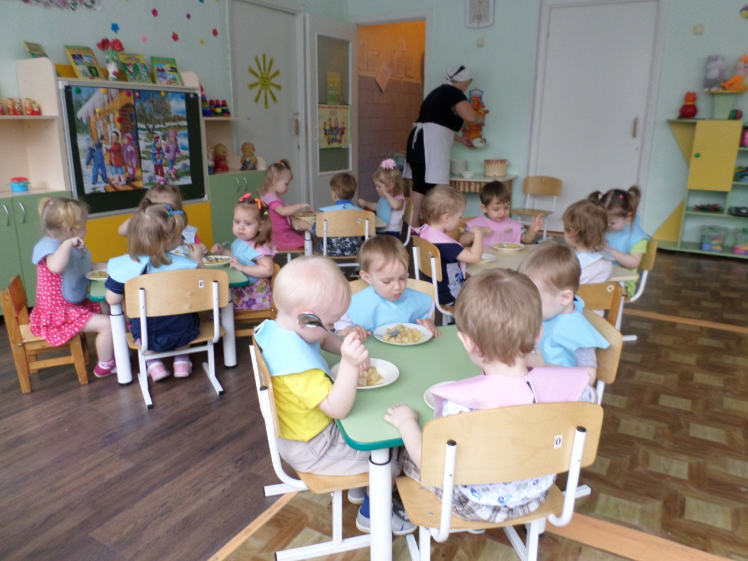
Если какой-то ребёнок отказывается от приёма пищи, то использую потешку, непосредственно обращённую к нему.
Кашу с маслицем сварю
И Сонечку накормлю
Во время послеобеденного сна подхожу к ребёнку, укрываю его и приговариваю;
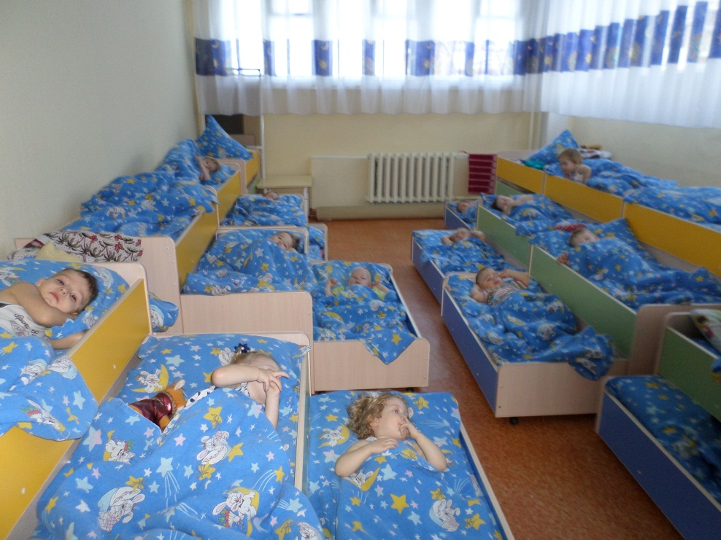
Котик брысь, котик брысь,
На кроватку не садись
Сходи к речке погулять
Не мешай ты деткам спать
Много меняется в ребёнке в период от двух до трёх лет. У ребёнка интенсивно развивается речь, он начинает осознавать самого себя, у него появляется целенаправленность. Очень важно направить все эти изменения в нужное русло. Для меня, как для педагога , очень важно научить маленького человечка видеть прекрасное рядом. Летом мы наблюдаем за травкой и деревьями, за солнышком и дождиком. Перед тем как выйти на прогулку, мы обязательно подходим к окошку и учимся разговаривать с природой. А помогает нам в этом всё тот же неиссякаемый источник-русский фольклор.
Солнышко-вёдрышко!
Взойди поскорей,
Освети, обогрей
Телят да ягнят
Ещё маленьких ребят.
Широко использую в игровой деятельности и пальчиковые игры:
Сорока-ворона
Кашу варила…
Пальчик-пальчик
Где ты был?
С этим братцем в лес ходил
С этим братцем-кашу ел
С этим братцем-песни пел.

Трудно представить мир ребёнка без сказки. ,,Детство” и ,,Сказка”-понятия не отделимые. Однажды придя к малышу, сказка остаётся с ним навсегда, как чудо, как радость, как память. Содержание первых сказок для детей направлено на пробуждение первых проявлений сочувствия, сопереживания душевному и физическому состоянию героя. Это обнаруживается в строчках, подчёркивающих, например, физическое напряжение -,,Тянут-потянут, вытянуть не могут”(,,Репка”), или печаль и слёзы -,,Дед плачет, баба плачет” (,,Курочка Ряба”), или просьбу- ,,Пустите меня”(,,Теремок”),или прямую угрозу- ,,Я тебя съем”(,,Колобок”). Вся палитра человеческих отношений раскрывается перед ребёнком в доступном содержании первых народных сказок. Ребёнок приобретает через народные произведения действительный опыт социального поведения, чисто человеческое видение и отношение к тем, или иным сторонам общественной жизни. Так народная сказка оказывает воспитывающее влияние на малыша. Уже сейчас мы пытаемся инсценировать сказку(,,Курочка Ряба”) и дети с удовольствием подражают героям сказки, когда принимают на себя какой-то образ.
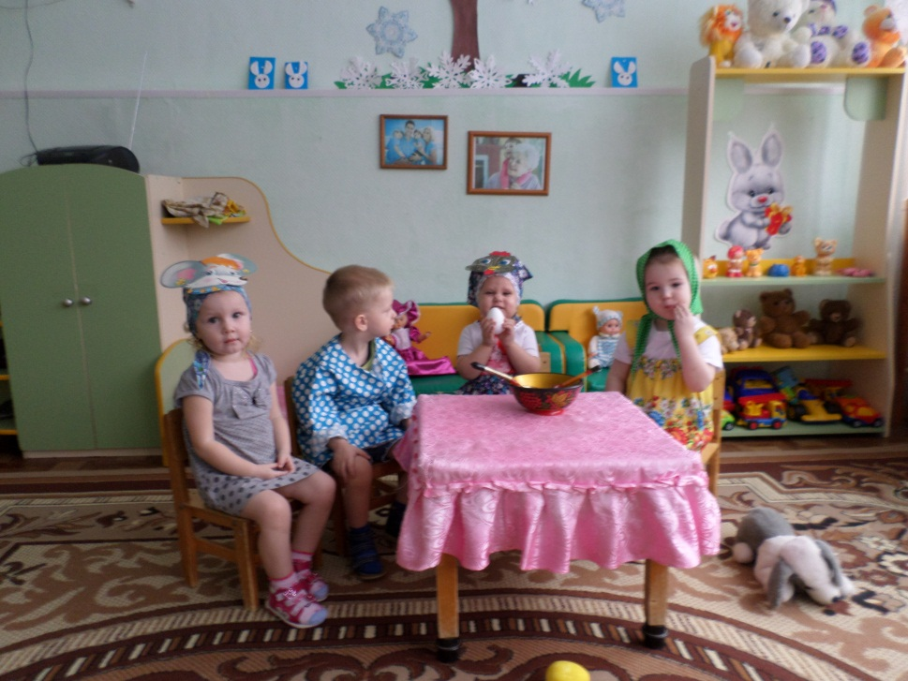
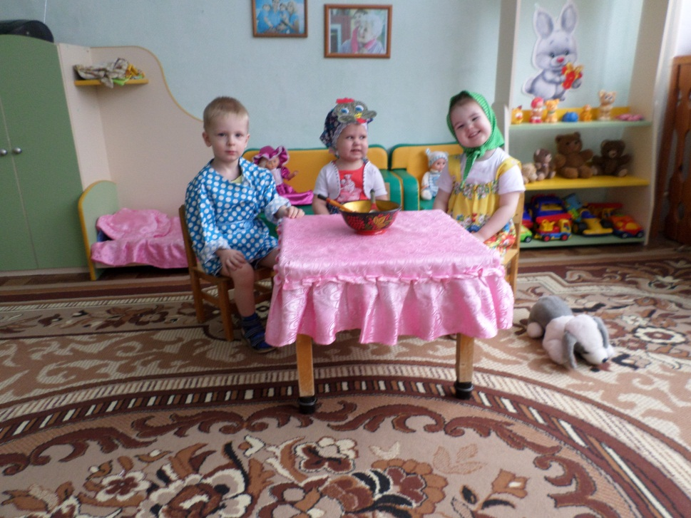

Работая с русским фольклором, планирую в дальнейшем развивать интерес у детей к Устному Народному Творчеству посредством песенок, потешек, стихов, сказок и прибауток. Также планирую знакомить детей с загадками, народными приметами, русскими народными играми и народным календарём.


